4.2 Energetika
predpis EU/mednarodne pogodbe | zakonodaja RS
- Direktiva Sveta in Parlamenta EU (96/92/EE) o skupnih pravilih za notranje tržišče z električno energijo  - Direktiva Sveta in Parlamenta EU (98/30/EC) o skupnih pravilih za notranje tržišče z električno energijo in plinom  - Direktiva Sveta in Parlamenta EU (2001/77/EC) o promociji proizvodnje električne energije iz obnovljivih virov energije in notranjem trgu z električno energijo  - Odločba Sveta EU (91/565/EEC) o promociji učinkovite rabe energije v skupnosti  - Direktiva Sveta EU (93/692/EEC) o omejevanju emisij ogljikovega dioksida z izboljšanjem energijske učinkovitosti (SAVE)  - Uredba Sveta EU (96/737/EC) o programih za promocijo energetske učinkovitosti (SAVE II) | - Energetski zakon (Uradni list RS, 79 /99 in 8/00)  - Zakon o ratifikaciji pogodbe o energetski listini, protokola k energetski listini o energetski učinkovitosti in s tem povezanimi okoljskimi vidiki in sklepov v zvezi s pogodbo o energetski listini (Uradni list RS - MP, 12/97)  - Pravilnik o dodeljevanju sredstev za spodbujanje izrabe obnovljivih virov energije, učinkovite rabe energije in kogeneracije (Uradni list RS, 74/01)  - Uredba o pravilih za določitev cen za odkup električne energije od kvalificiranih proizvajalcev električne energije (Uradni list RS, 25/02)  - Uredba o pogojih za pridobitev statusa kvalificiranega proizvajalca električne energije (Uradni list RS, 29/01 in 99/01)  - Uredba o pravilih za določitev cen in za odkup električne energije od kvalificiranih proizvajalcev električne energije (Uradni list RS, 25/02)  - Pravilnik o toplotni zaščiti in učinkoviti rabi energije v energije v stavbah (Uradni list RS, 42/02)

Zanesljiva oskrba z energijo ob nenehni gospodarski rasti in vse večjem poudarku na varstvu in ohranjanju naravnega okolja je bistvena sestavina današnjih razvojnih programov energetske oskrbe in porabe večine držav. Posamezni deli energetskega gospodarstva (premogovništvo, naftno in plinsko gospodarstvo ter elektrogospodarstvo), ki so se v preteklosti razvijali samostojno, so danes prisiljeni v izdelavo skupnih razvojnih načrtov, saj je treba čedalje pogosteje upoštevati možnosti nadomeščanja posameznih oblik energije z drugimi. Skupno načrtovanje energetske politike temelji na upoštevanju prestrukturiranja gospodarstva, prilagajanju višjim realnim cenam energije in programu učinkovite rabe energije. Potrebni sta večja raznovrstnost primarnih virov energije in ekonomična raba končne energije s čim manjšimi posledicami za naravno okolje.
Vpliv energetskega sektorja na okolje se kaže predvsem v izčrpavanju naravnega bogastva, emisiji škodljivih snovi in izpostavljanju različnim drugim nevarnostim (jedrska tehnologija). Ta spoznanja in dejstvo, da so zaloge primarnih virov (fosilnih goriv) končne, nosilne sposobnosti okolja pa omejene, so prisilila mednarodno skupnost, da je že pred leti s sprejetjem številnih priporočil, ukrepov, smernic ter pomembnih konvencij in sporazumov za varstvo okolja postavila temelje današnjega razvoja energetike po vsem svetu. Sem sodijo pobude za pospešeno uvajanje obnovljivih virov energije (OVE), povečevanje energetske učinkovitosti in zmanjševanje drugih obremenitev okolja.
V preteklih letih je večina držav že sprejela standarde še dopustnih emisij plinov SO₂, NO_{x}, CO₂ in prašnih delcev za nove termoenergetske objekte, pa tudi standarde za emisije iz obstoječih objektov, kar je zmanjšalo uporabo premoga v energetske namene. V Sloveniji je bil konec leta 2000 uspešno zaključen program zmanjševanja emisij žveplovega dioksida v termoelektrarni Šoštanj 1–5 z izgradnjo razžvepljevalne naprave, s katero so se emisije SO₂ zmanjšale za približno 2,5-krat.

4.2.1 Energetska intenzivnost in učinkovitost
Slovenija izboljšuje energetsko intenzivnost in energetsko učinkovitost (slika 1, slika 2). Iz podatkov je razvidno, da se je energetska intenzivnost Slovenije od leta 1995 do leta 2000 večala s povprečno letno stopnjo 5,2 % (EU 4,1 %), in sicer od 0,422 do 0,322 tone naftnega ekvivalenta na enoto BDP (toe/1000 EUR) oziroma 17,7 do 13,5 MJ/EUR (ob upoštevanju BDP v tekočih cenah po metodologiji SURS). Energetska učinkovitost je s 64,9 % v letu 1995 (EU 72,4 %) narasla na 70,2 % v letu 2000 (EU 73,4 %), s povprečno letno stopnjo rasti 1,6 % (EU 0,3 %). Oba podatka kažeta, da se Slovenija po energetski učinkovitosti in intenzivnosti približuje EU. Pri energetski intenzivnosti je zaostanek približno za 2-krat, pri energetski učinkovitosti pa znaša zaostanek Slovenije v letu 2000 le še dobrih 5 %. Primerjava porabe primarne energije na prebivalca pokaže, da je v Sloveniji manjša za okoli 11 % (3,2 toe/preb.) kot v EU (3,6 toe/preb.), energetska intenzivnost porabe tekočih goriv na enoto BDP pa je rasla s povprečno letno stopnjo 5,6 % (EU 4,7 %).
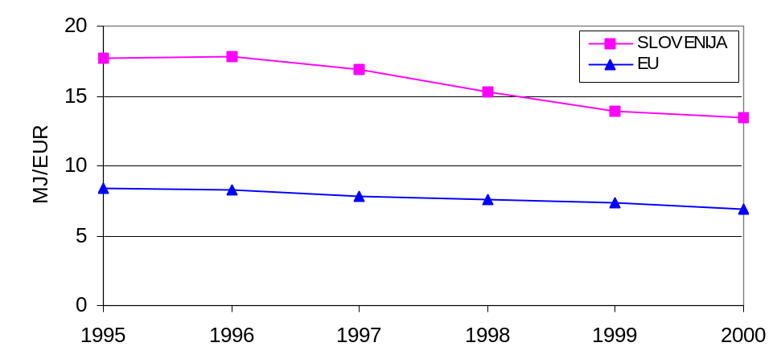
Slika 1: Energetska intenzivnost (1995–2000)
Vir: Statistični urad RS (BDP); Enerdata
Pozitivna je tudi rast bruto porabe električne energije na prebivalca s 5625 v letu 1995 (EU 6142) na 6194 kWh v letu 2000 (EU 6802) na prebivalca Slovenije s povprečno letno stopnjo 2,3 % (EU 2,1 %). Emisija CO₂ vseh termoelektrarn v tonah ogljikovega dioksida na prebivalca v Sloveniji in EU je približno enaka (tabela 1), ob upoštevanju emisije na enoto BDP pa so razlike približno 2-kratne v korist EU (tabela 2).
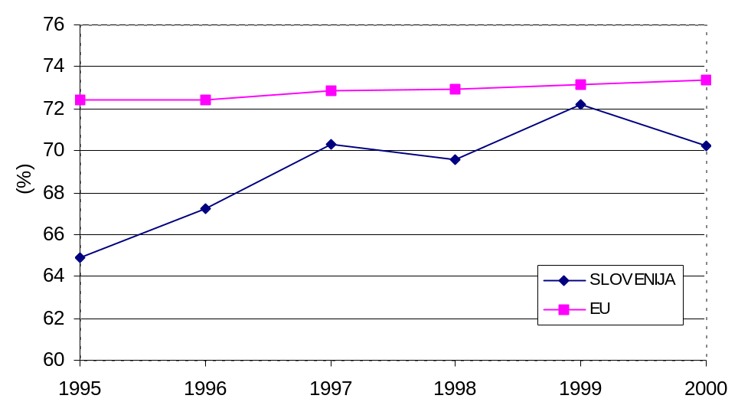
Slika 2: Energetska učinkovitost (1995–2000)
Vir: Statistični letopis energetskega gospodarstva RS (SLEG); Enerdata
Tabela 1: Emisije CO₂ termoelektrarn na prebivalca (tone CO₂/preb.)
 | 1995 | 1996 | 1997 | 1998 | 1999 | 2000
SLO¹ | 2,6 | 2,4 | 2,6 | 2,8 | 2,4 | 2,6
EU² | 2,6 | 2,6 | 2,5 | 2,6 | 2,6 | 2,7
¹ Vir: EIMV EIS ² Vir: Enerdata
Tabela 2: Emisije CO₂ termoelektrarn/BDP (kg CO₂/BDP v USD)
 | 1995 | 1996 | 1997 | 1998 | 1999 | 2000
SLO | 718 | 736 | 728 | 722 | 718 | 734
EU | 376 | 381 | 364 | 360 | 352 | 342
SLO/EU | 1,9 | 1,9 | 2,0 | 2,0 | 2,0 | 2,1
Vir: EIMV EIS, Enerdata

4.2.2 Proizvodnja primarne energije
Energetska bilanca za obdobje 1995–2000 (struktura primarnih virov, transformacije z izgubami in poraba končne energije po sektorjih rabe), z navedenimi posameznimi klasičnimi primarnimi viri energije (premog, nafta, zemeljski plin, jedrska energija, geotermalna energija in OVE–druga trdna goriva (les idr.) in sončna energija), je prikazana v tabeli 3.
Tabela 3: Energetska bilanca RS (Mtoe)
 | 1995 | 1996 | 1997 | 1998 | 1999 | 2000
trdna goriva, od tega | 1,674 | 1,588 | 1,672 | 1,719 | 1,588 | 1,661
premog | 1,41 | 1,324 | 1,408 | 1,455 | 1,323 | 1,397
druga trdna goriva (les itd.) | 0,264 | 0,264 | 0,264 | 0,264 | 0,265 | 0,264
tekoča goriva | 2,34 | 2,738 | 2,642 | 2,416 | 2,395 | 2,386
plinasta goriva | 0,71 | 0,694 | 0,757 | 0,778 | 0,811 | 0,827
jedrska energija | 1,245 | 1,189 | 1,308 | 1,314 | 1,224 | 1,24
vodna energija | 0,279 | 0,316 | 0,266 | 0,297 | 0,322 | 0,33
sončna energija | 0,002 | 0,002 | 0,002 | 0,002 | 0,002 | 0,002
geotermalna energija ² | 0,012 | 0,012 | 0,012 | 0,012 | 0,012 | 0,012
razpoložljiva primarna energija | 6,262 | 6,539 | 6,659 | 6,538 | 6,353 | 6,458
električna energija: bilanca (uvoz-izvoz) | –0,142 | –0,143 | –0,146 | –0,165 | –0,115 | –0,114
poraba primarne energije v Sloveniji - od tega | 6,12 | 6,396 | 6,513 | 6,373 | 6,238 | 6,344
transformacije in izgube | 2,148 | 2,096 | 1,932 | 1,938 | 1,735 | 1,891
poraba končne energije | 3,972 | 4,3 | 4,581 | 4,435 | 4,503 | 4,453
industrija³ | 1,223 | 1,125 | 1,369 | 1,337 | 1,355 | 1,368
promet | 1,311 | 1,48 | 1,501 | 1,364 | 1,306 | 1,363
storitve in gospodinjstva | 1,438 | 1,695 | 1,711 | 1,734 | 1,842 | 1,722
¹ Vir podatkov je Statistični letopis energetskega gospodarstva RS, 1995-2000 (SLEG).
² Vir podatkov je letna Energetska bilanca Slovenije (EB), 1995–2000 (500 TJ/leto).
³ Vključena je neenergetska raba.
Vir: SLEG
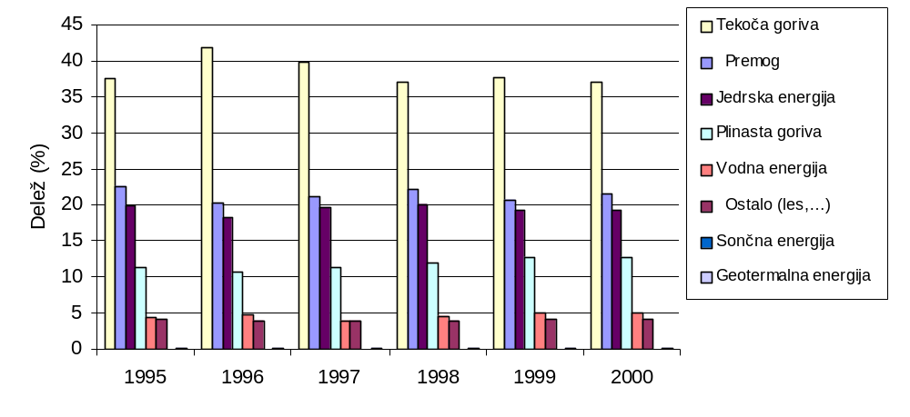
Slika 3: Struktura razpoložljive primarne energije (1995–2000)
Vir: SLEG
Iz prikazanih strukturnih deležev posameznih primarnih virov v skupni razpoložljivi primarni energiji (tabela 3 in slika 3) je vidno naraščanje porabe plinastih goriv in vodne energije ter manjšanje deležev premoga, jedrske energije in tekočih goriv.
Delež domače proizvodnje primarne energije se od leta 1995 naprej stalno zmanjšuje, tako da je bila energetska odvisnost Slovenije v letu 2000 že 77,4 % (ob upoštevanju, da je proizvodnja JEK odvisna v celoti od uvoženega primarnega goriva). Če pa upoštevamo elektriko iz JEK kot domači vir energije (po metodologijah IEA in EUROSTAT), je bila uvozna odvisnost Slovenije v letu 2000 53,5 %.
Proizvodnja razpoložljive primarne energije je bila v letu 2000, v primerjavi z letom 1995 večja za 3,1 %, pri čemer se je poraba premoga zmanjšala za 0,9 %, poraba plinastih goriv pa povečala za 1,9 %. Povečal se je tudi delež vodne energije s 4,5 % v letu 1995 na 5,1 % v letu 2000. Največji delež (37,0 %) v razpoložljivi primarni energiji pripada tekočim gorivom, ki se v celotnem obdobju ni bistveno spreminjal (slika 4). Pomemben uspeh je bil dosežen pri energijskih transformacijah in izgubah, katerih delež se je zmanjšal s 35,1 % v letu 1995 na 29,8 % v letu 2000.
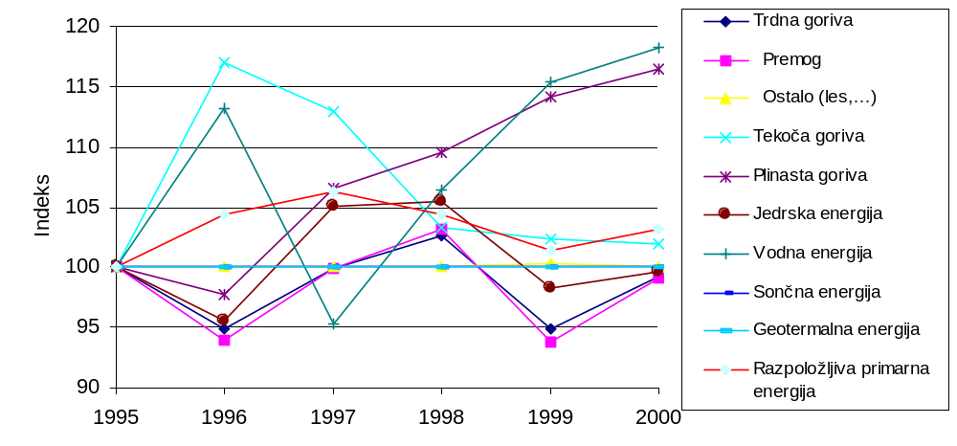
Slika 4: Indeks primarnih virov (1995 = 100)
Vir: SLEG
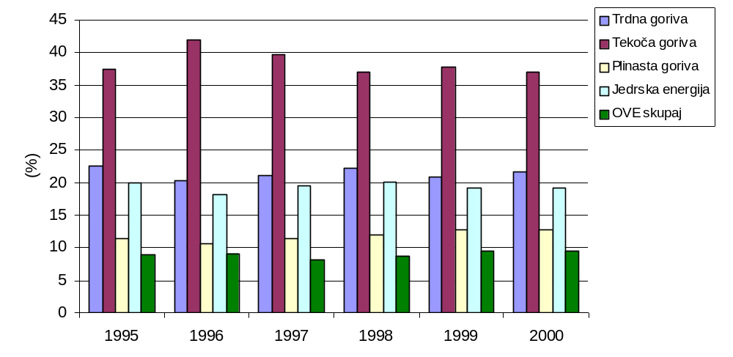
Slika 5: Struktura oskrbe s primarnimi viri z OVE skupaj (1995–2000)
Vir: SLEG
Struktura oskrbe s primarnimi viri z OVE skupaj in po posameznih virih OVE je prikazana na sliki 5 in 6. Delež vseh OVE v razpoložljivi primarni energiji polagoma narašča in je leta 2000 dosegel 9,4 %. Iz prikaza strukturnega gibanja deležev posameznih obnovljivih primarnih virov energije pa je razviden najvišji delež vodne energije in drugih trdnih goriv (les idr.).
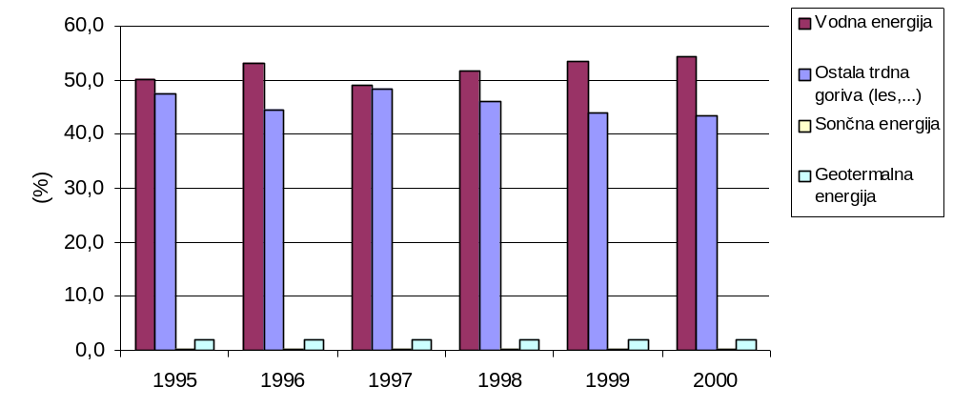
Slika 6: Struktura obnovljivih virov (1995–2000)
Vir: SLEG

4.2.2.1 Proizvodnja električne energije
Z večanjem potreb narašča proizvodnja električne energije, spreminja pa se tudi delež glede na način proizvodnje (termo, hidro, jedrska). V obdobju 1995–2000 se je skupna neto proizvodnja električne energije povečala za 947,3 GWh (8,0 %). Delež električne energije iz termoelektrarn se je zvišal s 34,7 % v letu 1995 na 35,1 % v letu 2000, delež iz hidroelektrarn pa s 26,9 % v letu 1995 na 29,4 % v letu 2000, predvsem na račun velikih hidroelektrarn. Delež iz jedrske elektrarne pa se je zmanjšal in sicer z 38,4 % (1995) na 35,4 % (2000). Tak padec je bil le začasen (samo v letu 2000) zaradi dolgega remonta ob zamenjavi uparjalnikov v JEK in ne pomeni dolgoročnega trenda.
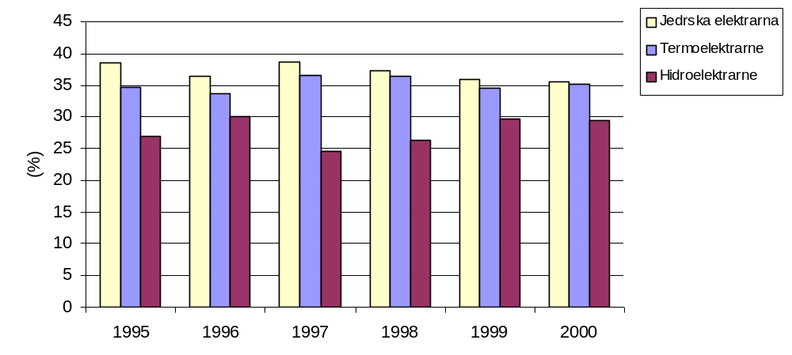
Slika 7: Struktura neto proizvodnje električne energije (1995-2000)
Vir: SLEG

4.2.2.2 Struktura inštalirane moči elektroenergetskega sistema
Struktura inštalirane moči elektrogospodarstva Slovenije se je v letu 2000 nekoliko spremenila. V primerjavi z letom 1999 se je povečala moč hidroelektrarn z 814 na 825 MW, ker imajo povečano moč obnovljeni agregati v HE na Dravi, dani leta 2000 v pogon. Inštalirana moč termoelektrarn se v letu 2000 ni spremenila. Po izvedbi modernizacije se je povečala inštalirana moč nuklearne elektrarne s 664 na 707 MW. Navedenim spremembam sledi tudi sprememba deležev v skupni strukturi. Še vedno pa imajo v skupni strukturi največjo inštalirano moč termoelektrarne, sledijo hidroelektrarne in JEK, kot je to prikazano na sliki 8.
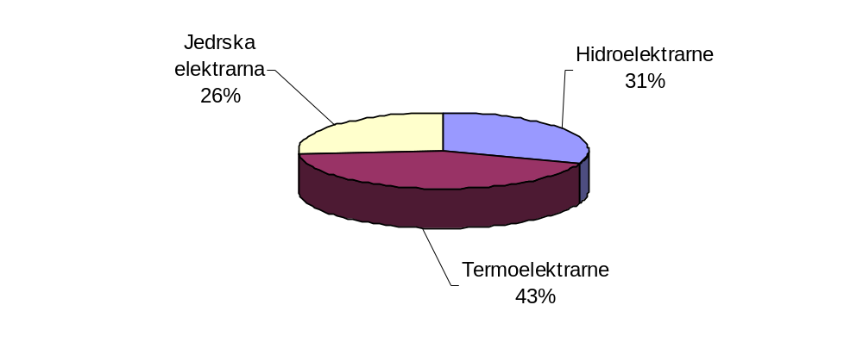
Slika 8: Struktura inštalirane moči elektroenergetskega sistema v letu 2000
Vir: SLEG

4.2.3 Poraba končne energije
Količina skupne porabljene končne energije se je v obdobju 1995–2000 povečala za 20,2 PJ, poraba skupne končne energije na prebivalca pa za 12,3 %, in sicer od 81,37 GJ na prebivalca (1,94 toe/preb.) v letu 1995 na 91,35 GJ na prebivalca (2,18 toe/preb.) v letu 2000 (SLEG). Delež porabe končne energije v industriji ostaja nespremenjen, delež prometa se polagoma zmanjšuje, povečuje pa se druga poraba.
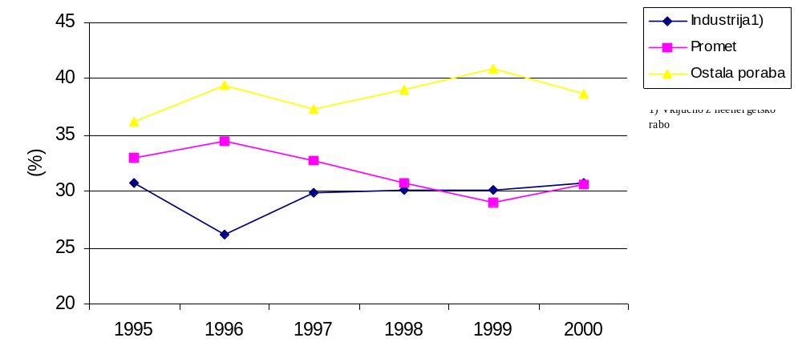
Slika 9: Struktura porabe končne energije po osnovnih sektorjih rabe (1995–2000)
Vir: SLEG

4.2.3.1 Poraba električne energije
Slika 10 prikazuje razpoložljivo električno energijo v obdobju 1991-2000. Nekoliko večja je bila rast v letu 1998 zaradi večje proizvodnje električne energije v vsej proizvodni dejavnosti. V avgustu je prišlo do prekinitve dobave in pozneje do prekinitve odjema električne energije iz JEK s strani Hrvaške. Odprta vprašanja med sovlagateljema pri JEK se rešujejo. V tem času je Slovenija v smislu dobrega gospodarja razpolagala z električno energijo, ki je Hrvaška ni prevzemala. V letu 1999 je upadla razpoložljiva električna energija za potrebe Slovenije, ker se je intenzivno izvajala ekološka sanacija bloka 5 v TEŠ, nižja je bila proizvodnja v TET in TE-TOL, zaradi modernizacije je bila nižja proizvodnja tudi v JEK in manjši je bil uvoz. Več razpoložljive električne energije v letu 2000 je že rezultat izvedene ekološke sanacije v TEŠ, modernizacije JEK in zaključene prve faze obnove elektrarn na Dravi.
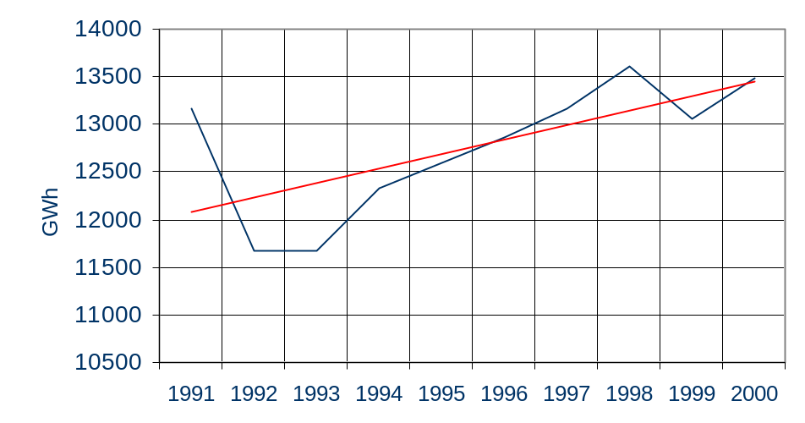
Slika 10: Razpoložljiva električna energija (1991–2000)
Vir: SLEG
Uporabniki električne energije se delijo v naslednje skupine:
- neposredni uporabniki na nivoju 110 kV: Železarna Ravne, Železarna Štore, Železarna Jesenice, Talum Kidričevo in Tovarna dušika Ruše,
- drugi uporabniki na nivoju 110 kV: ETA Cerkno in Salonit Anhovo,
- uporabniki na nivoju 1–35 kV: industrijska podjetja in električna vleka,
- gospodinjstvo: vsa gospodinjstva, pogoni dvigal in aparatur, razsvetljava gospodarskih prostorov, pogoni kmetijskih strojev, internati in domovi,
- drugo: v skupino so uvrščeni uporabniki na nivoju 0,4 kV, ki niso zajeti v skupini gospodinjstvo.
Uporabnike iz skupine "neposredni uporabniki na nivoju 110 kV" oskrbuje z električno energijo podjetje za prenos električne energije neposredno. Uporabnike, ki so razporejeni v druge skupine, oskrbujejo z električno energijo javna podjetja za distribucijo električne energije. Največji delež porabe električne energije (34,8 %) je izkazan pri skupini uporabnikov na nivoju 1-35 kV. Naslednji večji uporabnik električne energije je skupina gospodinjstvo, ki porabi četrtino razpoložljive energije v Sloveniji. Približno petino električne energije v Sloveniji porabijo neposredni uporabniki. Po deležu porabe jim sledi skupina uporabnikov na nivoju 0,4 kV, ki porabijo 18,7 % električne energije. Drugi uporabniki na nivoju 110 kV porabijo le 1,2 %

4.2.3.2 Poraba trdnih goriv
V letu 2000 je bilo skupno poizvedeno 4479,6 kt (46,41 PJ) premoga, od tega 3743,1 kt (38,06 PJ) lignita v Velenju in 736,5 kt (8,35 PJ) rjavega premoga v zasavskih premogovnikih. Uvoženo je bilo 454,5 kt (5,15 PJ) in izvoženo 0,2 kt (2,03 TJ) rjavega premoga. Uvoženo je bilo še 72,3 kt (2,12 PJ) koksa.
Količinska poraba trdnih goriv ima naslednjo strukturno sliko: 3,7 Mt (74,9 %) lignita, 1,2 Mt (23,7 %) rjavega premoga, 0,1 Mt (1,4 %) koksa in 64 ton (0,001 %) antracita; skupaj 5 Mt. Po energetski vrednosti ima potrošnja trdnih goriv naslednjo strukturo: lignit 38,2 PJ (67,6 %), rjavi premog 16,2 PJ (28,7 %) , koks 2,1 PJ (3,7 %), antracit 0,002 PJ (0,003 %); skupaj 56,5 PJ.

4.2.3.3 Poraba tekočih goriv, plina in toplote

Tekoča goriva
V letu 2000 je bilo proizvedeno 62,1 kt (2,7 PJ) vseh vrst bencinov; 24,1 kt (1,03 PJ) plinskega olja in 72,8 kt (2,97 PJ) kurilnega olja. Uvoženo je bilo 892,5 kt (37,38 PJ) bencina, 518,6 kt (22,14 PJ) plinskega olja, 870,9 kt (36,28 PJ) kurilnega olja in 81,6 kt (3,75 PJ) tekočega naftnega plina;
Struktura porabe tekočih goriv: 833 kt (36,7 %), vseh vrst bencinov, 486 kt (21,3 %) plinsko olje, 876 kt (38,5 %) kurilno olje, 80 kt (3,5 %) tekočega naftnega plina.

Plinasta goriva
V letu 2000 je bilo proizvedeno 6 miljonov Sm³ (0,2 PJ) zemeljskega plina (Nafta Lendava) in uvoženo 1007 miljonov Sm³ (34,32 PJ) zemeljskega plina iz Rusije in Alžirije.

Daljinska toplota
V letu 2000 je bilo proizvedeno 8,03 PJ daljinske toplote, poraba je znašala 7,28 PJ, lastna raba in izgube pa 0,75 PJ. Struktura porabe goriv za proizvodnjo toplote: premog 5,2 TJ (64,3 %), zemeljski plin 2,6 PJ (32,6 %), naftni derivati 0,1 PJ (1,6 %) in obnovljivi viri (les) 0,1 PJ (1,5 %).

4.2.4 Emisije energetskih objektov
Slovenija že dolgo aktivno sodeluje pri prizadevanjih za dolgoročno zmanjševanje emisij. V okviru sanacije TEŠ je bil zaključen več let trajajoči projekt razžvepljevanja dimnih plinov bloka 5. V septembru leta 2000 so bila zaključena glavna montažna dela, v zadnjem trimesečju pa je bil opravljen tehnični pregled in pridobljeno uporabno dovoljenje. Nadaljevalo se je optimiranje bloka 4, da bi bilo mogoče očistiti tudi del dimnih plinov blokov 1, 2 in 3. V TE-TO Ljubljana je bila dobavljena, montirana in preizkušena oprema za znižanje emisije NOx bloka 3. Emisije SO₂, NOx, prahu in CO₂ iz termoenergetskih objektov so prikazane na slikah 11–14. Emisije SO₂ TEŠ so se leta 2001 zmanjšale za 60 % glede na leto 2000 zaradi obratovanja čistilne naprave na bloku 5.
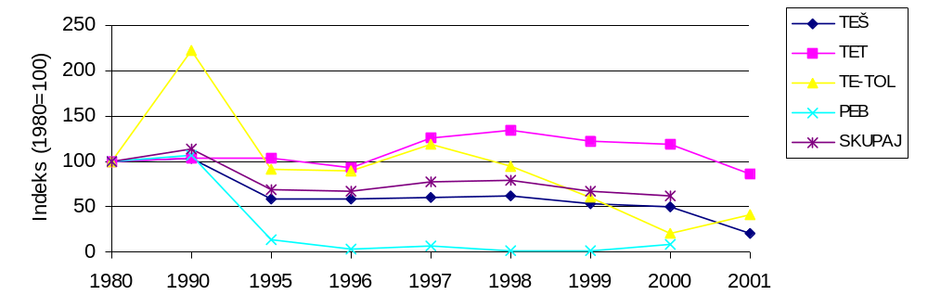
Slika 11: Indeks emisije SO₂ v termoelektrarnah
Vir: EIMV EIS

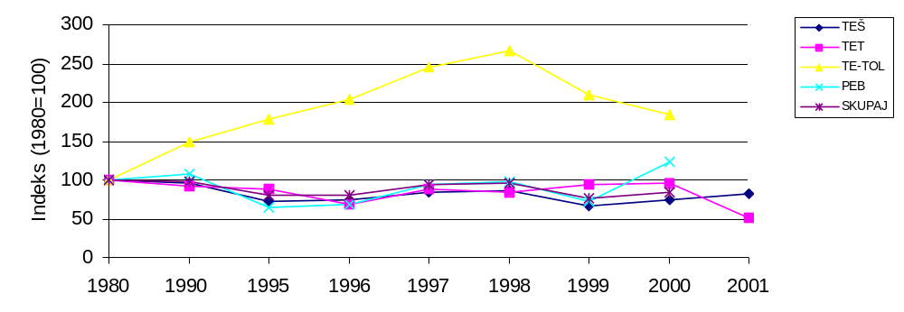
Slika 12: Indeks emisije NO_{x} v termoelektrarnah
Vir: EIMV EIS
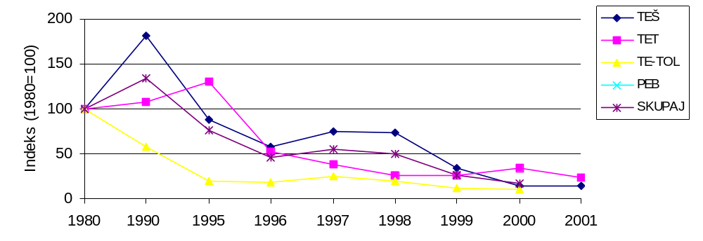
Slika 13: Indeks emisije prahu v termoelektrarnah
Vir: EIMV EIS
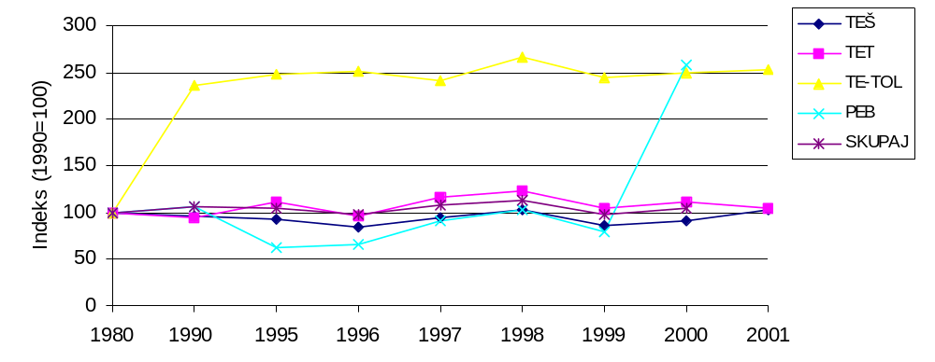
Slika 14: Indeks emisije CO₂ v termoelektrarnah
Vir: EIMV EIS

4.2.5 Kvalificirana proizvodnja električne energije
V Sloveniji se je uveljavil pojem kvalificirana proizvodnja električne energije (KvP) za proizvodnjo iz obnovljivih virov energije in za proizvodnjo iz fosilnih goriv, če je izkoristek pretvorbe zelo visok. Pojem je uveden z energetskim zakonom, ki predvideva za ta način proizvodnje električne energije prednostni status. Vprašanje razvojnih možnosti kvalificirane proizvodnje se po sprejemu zakona zastavlja na novo, saj ta na novo opredeljuje osnove energetske politike (strategije), predvsem pa na novo ureja razmerja med energetskimi dejavnostmi.
Neposredno pričakovan učinek kvalificiranih proizvajalcev na nacionalno energetiko v zakonu ni določen, je pa poseben status KvP nedvomno dodeljen zaradi nacionalno pomembnega potenciala za zmanjšanje porabe goriv ("nadpovprečen izkoristek") oziroma zaradi izrabe energetskih virov, ki jih sicer ne bi izkoristili (obnovljivi viri in odpadki). Logične povezave teh neposrednih učinkov KvP s cilji nacionalne energetske politike so:
- raznovrstnost (diverzifikacija) virov, boljša zanesljivost oskrbe zaradi manjših enot in razpršenosti,
- večja zaposlenost in večji delež domačega dela (oprema, storitve),
- zmanjševanje emisije toplogrednih plinov,
- okoljevarstveno ozaveščanje sedanjih in prihodnjih generacij,
- stabilizacija gospodarskih in socialnih razmer v kmetijski politiki,
- uporaba naravnih proizvodov v vseh sektorjih industrije,
- krepitev lokalnega in regionalnega razvoja.

Pri določanju prednosti KvP je treba upoštevati naslednje:
- zaradi zmanjšane porabe goriv je olajšano zagotavljanje oskrbe, poleg tega pa Slovenija večino goriv uvaža,
- zmanjšuje se obremenjevanje naravnih virov (črpanje goriv, onesnaževanje okolja),
- zaradi navedenih učinkov je KvP element trajnostnega razvoja.
lz opredelitev KvP in prednostnega statusa v zakonu je razvidno, da je kvalificirani proizvodnji s podrobno ureditvijo razmer na trgu (in pri izvajanju javnih služb) možno dati določene gospodarske prednosti, niso pa predvidene olajšave glede vplivov na okolje in umeščanje v prostor. Z "izkoriščanjem obnovljivih virov in odpadkov na ekonomsko primeren način" so prednostni položaj ali gospodarske spodbude omejeni v okvire, ki jih je možno utemeljiti z energetsko- in gospodarskostrateškimi učinki.

4.2.5.1 KvP in okoljevarstveni cilji
V večini primerov s kvalificirano proizvodnjo električne energije dosežemo manjšo obremenitev okolja. Ker se električna energija ponavadi proizvaja na mestu porabe, se poveča zanesljivost oskrbe končnih uporabnikov in zmanjšujejo izgube pri prenosu in distribuciji električne energije, kar prav tako omogoča zmanjšanje celotnih škodljivih vplivov proizvodnje električne energije. Analize kažejo, da brez ustreznega razvoja kvalificirane proizvodnje Slovenija ne bo uresničila obveze iz Kjota glede znižanja emisij toplogrednih plinov (TGP) do leta 2012 za 8 % v primerjavi z letom 1986.
Prispevek KvP mora biti konkreten kar je v Sloveniji s takso na emisijo CO₂ že uveljavljeno. Po sedanjih ocenah višina te takse (3 SIT/kg CO₂ oziroma okoli 13 EUR/tona CO₂) okvirno ustreza pričakovanim minimalnim stroškom za zmanjševanje emisij TGP.
Za druge vrste škodljivih emisij (SO₂, NO_{x}, delci) niso postavljeni globalni gospodarski kriteriji, izraženi kot škoda glede na količino emisije. Obseg emisij se omejuje s predpisi za posamezne naprave. Razlike med emisijami iz KvP in iz druge proizvodnje električne energije zaradi tega ni možno na enak način izraziti s spodbudami.
Privzeto izhodišče je torej v osnovnih merilih, ki daje prednost KvP zaradi prihranka primarne energije, pričakovane dinamike tehnološkega in tržnega uveljavljanja, večje zanesljivosti oskrbe iz manjših enot, skladnosti z okoljevarstvenimi zahtevami (predpisi o dovoljenih emisijah, lokacijski predpisi) in da se okoljevarstvenih prednosti posameznih vrst proizvodnje glede posameznih določljivih emisij, ki niso izrecno omejene (npr. emisije CO₂ in drugih TGP) ali pa bistveno presegajo standarde ovrednotijo in upoštevajo z drugimi spodbujevalnimi mehanizmi (npr. diferencirana taksa CO₂).
Marca 2002 sta bila sprejeta uredba o pravilih za določitev cen za odkup električne energije od kvalificiranih proizvajalcev električne energije ter sklep o cenah in premijah za odkup električne energije od kvalificiranih proizvajalcev električne energije, ki upošteva ta izhodišča.

4.2.5.2. Kvalificirane elektrarne do leta 2010
Raziskave kažejo (IJS-CEU, 2001), da bi lahko s predvidenimi ukrepi v okviru nacionalne energetske politike podvojili delež obnovljivih virov v energetski bilanci Slovenije do leta 2010 glede na leto 1996 ter občutno povečali delež sočasne proizvodnje električne in toplotne energije s pomočjo državnih in evropskih spodbud.

Hidroelektrarne
Kljub velikemu vodnemu potencialu bomo do leta 2010 predvidoma povečali delež energije iz malih hidroelektrarn (mHE) le za 10 do 20 MW. Te elektrarne namreč marsikje pomenijo nesprejemljiv poseg v prostor.

Elektrarne na bioplin
Ocenjeni ekonomski potencial do leta 2010 na že obstoječih deponijah komunalnih odpadkov, obstoječih in načrtovanih čistilnih napravah v mestih ter živalskih farmah je ocenjen na vsaj 10 do 30 MWe.

Elektrarne na geotermalno energijo
V Sloveniji za proizvodnjo električne energije še ne izrabljamo geotermalne energije, kljub temu da je teoretični potencial ocenjen na 50 do 70 MWe. Do leta 2010 je predvidena prva poskusna elektrarna s predvideno električno močjo okoli 5 MW.

Elektrarne na biomaso
Razpoložljiv potencial elektrarn na biomaso je ocenjen na 40 MW. Glede na visoke investicijske stroške se ocenjuje, da bi do leta 2010 lahko postavili za 8 do 10 MWe takih elektrarn. Pri tem moramo poudariti, da je toplotna moč teh objektov dva- do trikrat večja od električne, kar pomeni, da je treba poiskati za 20 oziroma 30 MW toplotnih porabnikov na gozdnih območjih, kjer je dovolj biomase.

Vetrne elektrarne
Vetrne elektrarne imajo med vsemi vrstami obnovljivih virov, razen velikih hidroelektrarn, v Sloveniji največji potencial. To velja za inštalirano moč, medtem ko je količina proizvedene električne energije precej manjša, saj vetrne elektrarne lahko v Sloveniji obratujejo do 2000 ur letno. Glede na investicijske stroške se ocenjuje, da bi do leta 2010 postavili vetrne elektrarne s skupno močjo 40–80 MW.

Elektrarne na sončno energijo
Elektrarne na sončno energijo (elektrarne s sončnimi celicami in sončne termalne elektrarne) so najdražje elektrarne, zato je tudi električna energija iz takih elektrarn najdražja in nekajkrat presega ceno iz drugih elektrarn na obnovljive vire. Uporabne so le kot pilotni projekti ali pa tam, kjer ni drugih možnosti. Ocenjuje se, da do leta 2010 ne bodo povečale delež proizvedene električne energije iz obnovljivih virov.

Druge elektrarne na obnovljive vire
Možen je razvoj novih tehnologij oziroma novih virov energije (npr. nizkotemperaturne gorivne celice, ki za gorivo uporabljajo vodik), zato je v uredbi o pogojih za pridobitev statusa kvalificiranega proizvajalca električne energije tudi skupina elektrarn, ki uporabljajo kakršno koli drugo vrsto obnovljivega energetskega vira, ki ni jedrskega ali fosilnega izvora. Do leta 2010 se ne predvideva znaten delež takih elektrarn.

Toplarne
Izmed vseh kvalificiranih elektrarn se ravno toplarnam rentabilnost poslovanja zelo hitro spremeni. Razlog za to je v ceni goriva. To velja tako za nove kot tudi delujoče toplarne. Kot toplarne so mišljene le elektrarne s sočasno proizvodnjo toplote in električne energije (SPTE), ki kot gorivo uporabljajo zemeljski plin ali kakšno drugo fosilno gorivo, tiste toplarne, ki kot gorivo uporabljajo npr. biomaso ali kakšen drug obnovljiv vir, pa so po predlogu uredbe o pogojih za pridobitev statusa kvalificiranega proizvajalca električne energije uvrščene v druge skupine, saj je to zanje ugodnejše. Kljub temu da se cena fosilnih goriv na svetovnem trgu viša, se predvideva, da bo do leta 2010 v industriji in sistemih daljinskega ogrevanja postavljeno za 40 do 60 MW novih toplarn, pri čemer nista upoštevani novi toplarni v Ljubljani in Mariboru. Del teh kapacitet pridobimo z menjavo parne tehnologije obstoječih velikih industrijskih toplarn s plinsko tehnologijo. Zaradi starosti in dotrajanosti večine industrijskih parnih toplarn bo ta menjava postala nujna.
Skupni analizirani ekonomski potencial KvP do leta 2010 naj bi dosegel 118 MWe, predvidena proizvodnja iz posameznih virov je razvidna iz slike 15.
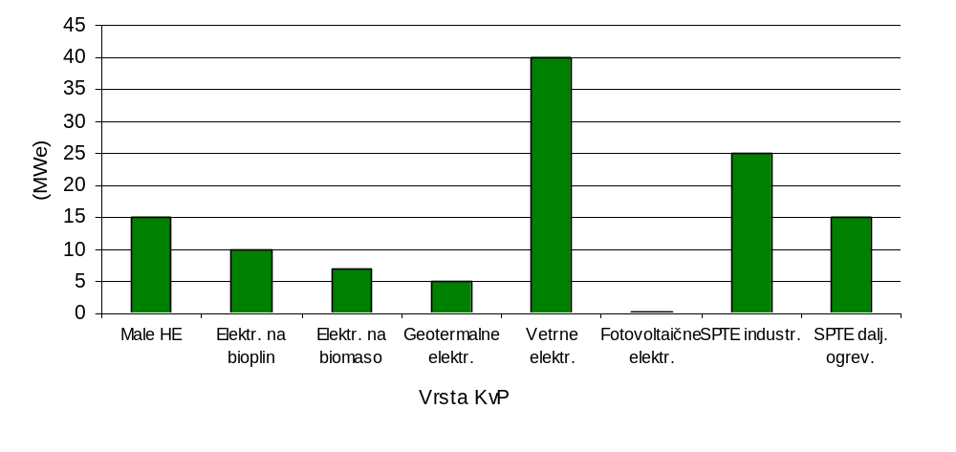Slika 15: Analizirani ekonomski potencial KvP do leta 2010
Vir: IJS CEU

4.2.5.3 Zmanjšanje emisij CO₂
Skupne emisije CO₂ v Sloveniji znašajo okoli 15.050 kt CO₂ letno, od tega iz proizvodnje električne energije približno 5213 kt CO₂ letno. Emisije CO₂ iz Slovenskih termoelektrarn za leto 1998 prikazuje tabela 4.
Tabela 4: Emisije CO₂ iz slovenskih elektrarn (1998)
elektrarna | emisije CO₂ (kt/leto)
TE Šoštanj 1 + 2 | 230
TE Šoštanj 3 | 230
TE Šoštanj 4 | 1597
TE Šoštanj 5 | 1787
TE Trbovlje 2 | 738
TE Brestanica | 11
TE-TO Lj. | 420
industrijske SPTE | 200
SKUPAJ | 5213
Vir: MOP, Urad za energetiko
Pri kvalificirani proizvodnji električne energije je manjša emisija CO₂ na enoto proizvedene električne energije kot pri klasičnih termoelektrarnah. Povprečna emisija iz slovenskih termoelektrarn je 0,85 kg CO₂/kWh, najvišjo imajo stari bloki v TEŠ (pribl. 1,5 kg CO₂/kWh). Z nadomeščanjem starih termoelektrarn, ki imajo velike emisije in visoko lastno ceno električne energije, z vodnimi ali vetrnimi elektrarnami bi lahko emisije zmanjšali (za 0,85 kg CO₂/kWh).
Na podlagi predvidenih ekonomskih potencialov do leta 2010 lahko dosežemo skupno zmanjšanje emisij za 136 kt CO₂ letno, predvsem z nadomeščanjem proizvodnje v plinsko parnih elektrarnah (PPE), in 490 kt CO₂ letno ob nadomeščanju elektrarn na premog (premog TE). Zmanjšanje emisij za 136 oz. 490 kt CO₂ letno pomeni 2,6 % oziroma 9,4 % vseh emisij iz proizvodnje električne energije v Sloveniji. Letno zmanjšanje emisij CO₂ zaradi kvalificiranih elektrarn leta 2010 glede na vrste elektrarn pri ocenjenem potencialu prikazuje slika 16.
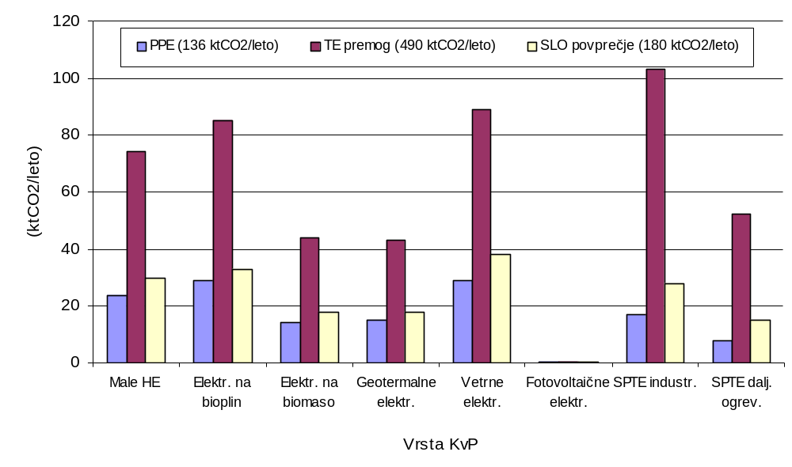
Slika 16: Letno zmanjšanje emisij CO₂ v Sloveniji zaradi kvalificiranih elektrarn leta 2010
Vir: IJS CEU

4.2.6 Zaključki
Iz prikazane strukture energetske oskrbe s posameznimi viri energije v Sloveniji je razvidno, da so najpomembnejši primarni viri energije fosilna goriva (nafta, zemeljski plin in premog) in jedrska energija. Manj kot desetina energetskih potreb Slovenije je pokrita z obnovljivimi viri energije, katerih raba se počasi, a vztrajno uveljavlja. Naša država ima enako dobre ali celo boljše naravne potenciale za rabo obnovljivih virov energije kot države EU. Velik potencial je mogoče izkoriščati iz biomase, saj je Slovenija po poraščenosti z gozdovi v evropskem vrhu. Raba OVE prispeva k zmanjševanju energetske uvozne odvisnosti, povečuje varnost zalog, energetsko učinkovitost, omogoča ustvarjanje novih delovnih mest in prispeva h krepitvi lokalnega podeželskega razvoja regije. Ker je delež OVE tudi v energetski bilanci EU manjši od 7 %, sta v okviru energetske politike EU določena natančna strategija in akcijski program za doseganje 12-odstotnega deleža OVE pri zadovoljevanju skupnih energetskih potreb EU do leta 2010. Vsaka država članica bo morala oblikovati svoje strategije in akcijske programe za povečanje rabe OVE na osnovi analiz naravnih danosti države. Pomembno je kooperativno sodelovanje pri spodbujanju rabe OVE med državami članicami na lokalni, regionalni, nacionalni in mednarodni ravni.
Delež OVE v energetski bilanci Slovenije je v letu 2000 znašal (vključno z energijo velikih HE) 9,4 % vse primarne energije in se povečuje. Največji delež OVE predstavlja energija biomase (les in lesni odpadki) in male HE, sledita geotermalna in sončna energija.
Z direktivo o skupnih pravilih za notranje tržišče EU z električno energijo in direktivo o vzpostavitvi notranjega tržišča EU s plinom je predvideno popolno odprtje trga energije do leta 2003. Zaradi sprejetega Kjotskega protokola pa bo treba zmanjšati emisije toplogrednega plina CO₂ za 8 % do leta 2012 glede na izhodiščno leto 1986 (glej tudi poglavje Zrak).

Viri:
EGS-RI: Poročilo o stanju proizvodnih objektov EES Slovenije za leto 2000, Maribor, september 2001.
Elektroinštitut Milan Vidmar, Ekološki informacijski sistem: Razvojni program Slovenije na področju kvalificiranih proizvajalcev električne energije. Končno poročilo. Ljubljana, marec 2001.
ELES-Elektro Slovenija: Elektroenergetski sistem Slovenije 1999 (zloženka).
ENERDATA s.a. - World energy database. CD-ROM, december 2001.
IJS-CEU: Razvojni program Slovenije na področju kvalificiranih proizvajalcev električne energije. Končno poročilo, Ljubljana, marec 2001.
Mesečni statistični pregled Slovenije XLIX št. 9/2000.
MGD, MOP – Statistični letopis energetskega gospodarstva Republike Slovenije, 1990–2000.
Nacionalni energetski program Republike Slovenije (osnutek), MGD, avgust 1997, gradivo v delu.
Podatki in pisna sporočila, ki jih podjetja elektrogospodarstva pošiljajo mesečno ali vsake tri mesece.
Podatki JP EGS-RI, d. d., Maribor:
a) Pregled za leto 1999, Programsko področje B, april 2001. Izdelovalec Danilo Ritlop, univ.dipl.ekon.,inž.
b) Poslovanje elektrogospodarstva in premogovništva Slovenije v letu 2000, marec 2001, odgovorni nosilec Vanda Trpin, univ.dipl.ekon.(Št.: C-02 01.03/02).
c) Analiza porabe električne energije v Sloveniji (1951–1998), odgovorni nosilec naloge mag. Dušan Trpin, univ.dipl.inž., št. izdelka A-02 02.01/02, oktober 1999.
d) Realizacija plana investicij v EE objekte za obdobje januar-december 2000. Programsko področje C, pripravil Danilo Ritlop, univ.dipl. ekon.
e) Plan investicij v EE objekte za leto 2000 - 2. sprememba. Programsko področje C, pripravil Danilo Ritlop, univ.dipl. ekon.
Resolucija o strategiji rabe in oskrbe Slovenije z energijo (Uradni list RS, 9/96).
Soške elektrarne Nova Gorica, 1997 (prospekt), Doblar II Plave II (prospekt).
Statistični letopisi RS.
Strategija učinkovite rabe in oskrbe Slovenije z energijo – strokovne osnove, Ljubljana, 27. junij 1994, MGD.
Termoelektrarna Šoštanj: Letno poročilo za leto 2000.

Primarna energija je energija nosilcev energije v izvorni obliki, to so naravni energetski viri.
Končna energija so različne oblike energij na vstopu v objekt uporabe oz. tehnološki proces.
Energetska intenzivnost je razmerje med porabljeno primarno energijo in bruto domačim proizvodom. Energetska učinkovitost je razmerje med porabo končne energije in primarno energijo.

